«Мы помним, мы гордимся!»
Традиционно в этот знаменательный день в нашем детском саду дети совместно с воспитателем вспоминают те далекие дни, когда решалась судьба нашей страны, судьба всего человечества. Каждый год наши – воспитатели старшей – подготовительной группы с детьми принимаем участие в праздничном концерте, посвящённом Дню Победы! Родина чтит своих героев, отдавших жизнь за счастье людей. На празднике дети, с чувством особой благодарности читали стихи, исполняли песни на военную тематику, танцевали.
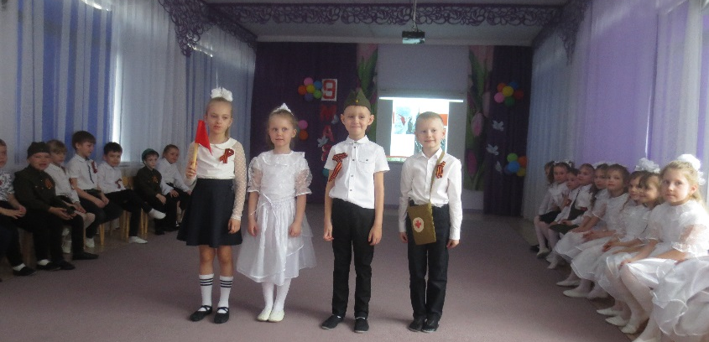

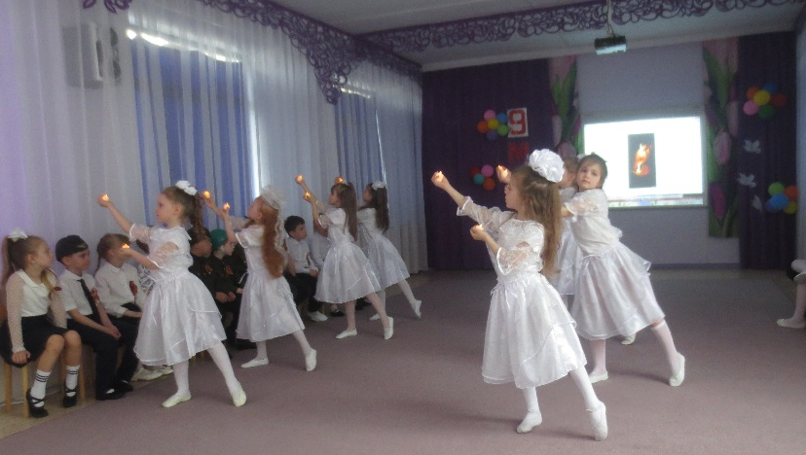

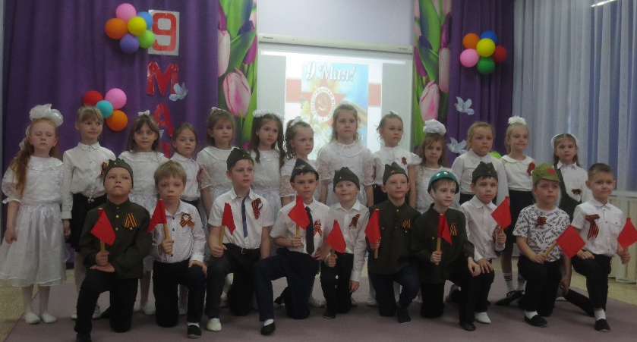

Прекрасная проникновенная музыка песен военной тематики, вдохновенное исполнение дошкольниками песен: «Солдатики», «Мир без войны» явились восторженным составляющим праздника, внесли яркую ноту в это торжественное мероприятие. И, конечно, буря аплодисментов в знак благодарности юным артистам и их педагогам!

